立体駐車場使用許可証（説明員専用）
【催事名】：第30回 からくり改善くふう展2025
【利用日】：準備日 2025年11月11日（火）12：00～
1日目 2025年11月12日（水） 8：30～
2日目 2025年11月13日（木） 8：30～ ※出庫は20：00頃まで
【場 所】：ポートメッセなごや 第3展示館 南・立体駐車場
【発行元】：公益社団法人日本プラントメンテナンス協会

※立体駐車場の利用は説明員のみ（台数制限がありますので、厳守ください）
※駐車場入り口で警備員に本証を提示し、駐車中は本証をダッシュボードの見える位置に置いてください
※駐車は有料です（1,000円/1日・1台・1回、後払い）
※車体の高さ制限は2.1ｍです。それ以上の高さの車は、金城ふ頭駐車場をご利用ください
※日をまたいでの駐車はできません
★駐車場管理（開放時間・入庫チェック・料金など）は「ポートメッセなごや」の管理となります
★11日と12日・13日の入り口は異なりますのでご注意ください
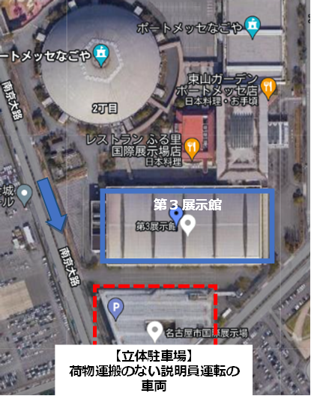
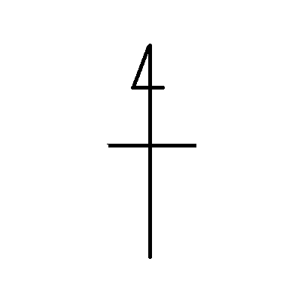
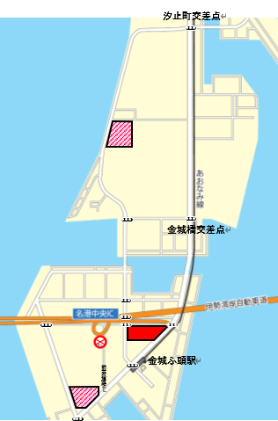
【主催者駐車場】
搬入出トラック
【立体駐車場】
説明員専用
【空見駐車場】
搬入出トラック
待機場
【金城ふ頭駐車場】
一般駐車場

ポートメッセなごや
第3展示館
11日搬入経路
12日・13日
搬入経路
【立体駐車場】

